Để setup cho chương trình, vui lòng làm theo các bước sau đây. Nếu có vấn đề, vui lòng liên hệ [duongthandan@gmail.com](mailto:duongthandan@gmail.com) hoặc [huyuit@gmail.com](mailto:huyuit@gmail.com) để được hổ trợ.

1. **Yêu cầu hệ thống**

* .NET 4.0 Framework
* IIS 6.0 hoặc Visual Studio 2010 có hổ trợ MVC 4 để dựng web server.
* OS: Microsoft Window 7 trở lên.

1. **Setup server**

* Download server RavenDB tại link: <https://s3.amazonaws.com/daily-builds/RavenDB-Build-2230.zip>
* Sau khi down xong, tiến hành giải nén file zip ra. Hệ thống đang được cấu hình hoạt động trên 3 server (sharding) nên cần giải nén 3 lần.
* Vào lần lượt thư mục của từng server, tiếp tục vào Server/Raven.Server.exe.config chỉnh sửa như sau:

<?xml version="1.0" encoding="utf-8" ?>

<configuration>

<appSettings>

<add key="Raven/Port" value="8081"/>

Server đầu tiên port sẽ là 8081, Server thứ 2 port sẽ là 8082, Server thứ 3 port sẽ là 8083.

* Tiến hành start server như sau: vào thư mục Server chạy file Raven.Server.exe.
* Kết quả sau khi start thành công 3 server như hình sau:

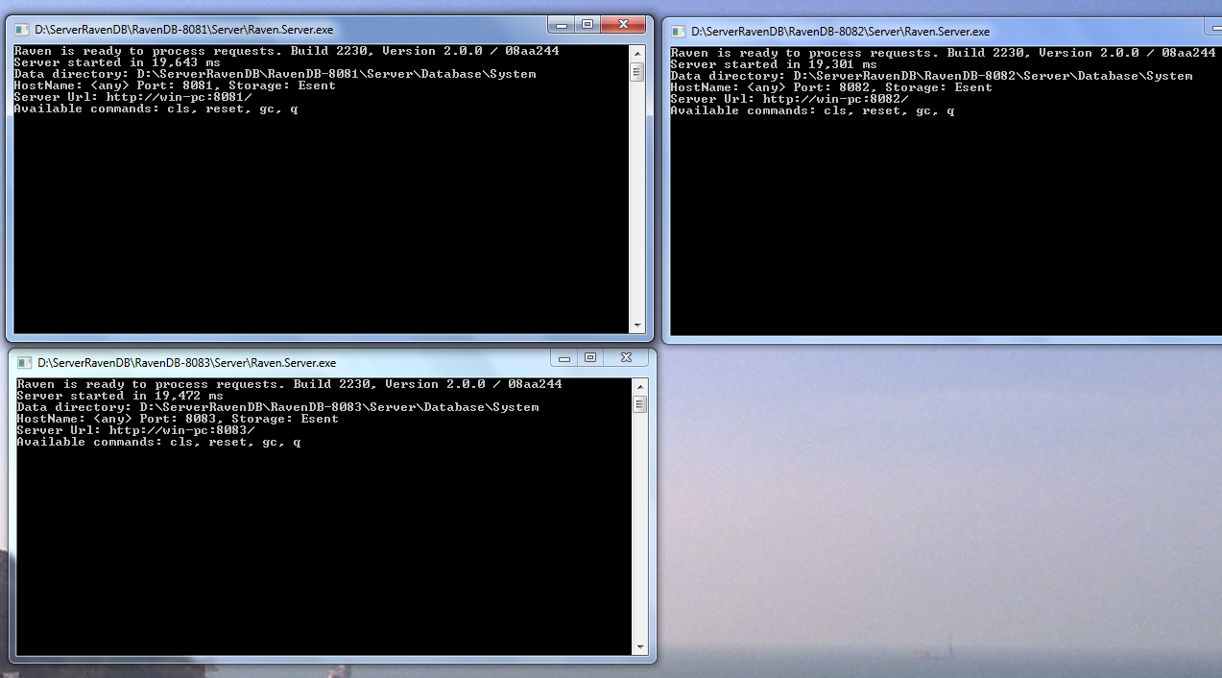

1. **Import data**

Cần inport data mẫu vào Database server như sau:

* Mở Raven Studio cho từng server bằng cách mở trình duyệt và truy vấn vào link:
  + Server 1: <http://localhost:8081/>
  + Server 2: <http://localhost:8082/>
  + Server 3: <http://localhost:8083/>
* Chọn Tasks/Import Database và chọn file dump (trong thư mục Dump đính kèm) tương ứng của Server.

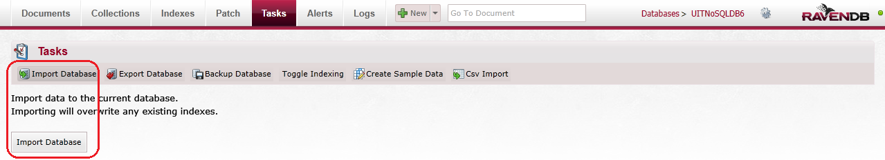

1. **Start web server**

* Chỉnh sửa tên database trong file Web.config như sau

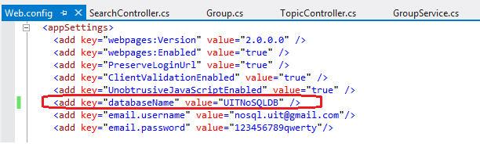

* Sau khi start thành công sẽ được giao diện như sau:

